Mousse chocolat noir-spéculoos
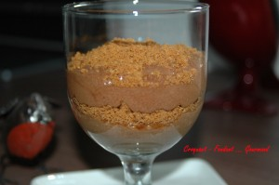 Pour 8 Croquants-Gourmands
- 160 g de chocolat noir
- 50 g de beurre ½ sel
- 2 jaunes d'œufs
- 6 blancs d'œufs
- 20 g de sucre roux (Muscovado pour moi cette fois)
- 10 biscuits Spéculoos
Mixer 4 biscuits Spéculoos en poudre.
Émietter les 6 autres biscuits grossièrement.
Faire fondre le chocolat avec le beurre, lisser et laisser tiédir.
Monter les blancs en neige souple (texture mousse à raser) avec le sucre.
Ajouter les jaunes d'œufs et fouetter.
Incorporer les blancs en neige en plusieurs fois et délicatement à la spatule.
Répartir 1/3 de la mousse dans les verrines (ou dans un saladier).
Si possible, sans en mettre partout comme moi!
Parsemer des biscuits émiettés.
Recouvrir du reste de mousse.
Lisser la préparation et saupoudrer avec les biscuits en poudre.
Filmer et réserver au réfrigérateur.
Servir bien frais.

